主题一：开开心心上幼儿园
（时间：2024年9月2日——2024年9月20日，共三周）
主题负责人：杨慧、吴莹莹
- 主题思路：
（一）主题来源
孩子要上幼儿园了，他们将初次离开亲人的怀抱，迈出这艰难而又自豪的第一步，开始适应集体的生活，这对孩子来说无异于一场人生的挑战。为了缓解孩子的“分离焦虑”，尽快适应幼儿园的集体生活，我们以“开开心心上幼儿园”为主题开展相关活动，以便帮助孩子尽早适应幼儿园的生活，熟悉老师和结交新朋友，并喜欢上幼儿园，逐步养成良好的生活习惯和学习习惯，体验幼儿园活动的乐趣。
（二）幼儿经验
从前期面对面家访了解到，我班有18名幼儿从未上过早教，家长比较担心幼儿不适应幼儿园的生活。从5天的新生暑期班情况看，我们已与20名幼儿建立了友好的玩伴关系，8名孩子知道“我要上幼儿园了，我要学会上厕所，我要自己独立吃饭了”，6名幼儿知道我会有自己的小床睡午觉，大部分孩子愿意亲近老师，但还有3人来园时会哭闹，有6人会到处乱跑，大部分幼儿自理能力欠佳，小部分幼儿规则意识比较薄弱，还有6名幼儿未参加暑期班，但是其中1位幼儿上过早教班，剩下5位适应情况暂不知晓。
二、主题目标：
1.了解、熟悉幼儿园环境，认识自己的同伴、老师，对幼儿园产生安全感和亲切感，愿意亲近老师并主动表达自己的需求。
2.能遵守幼儿园一日生活、卫生、活动等规则，愿意自己的事情自己做，能在他人的帮助下较快地适应集体生活。
3.乐意和小朋友一起游戏，体验游戏的乐趣，在多种活动中感受幼儿园的快乐生活。
三、主题网络图
（一）开展前线索图
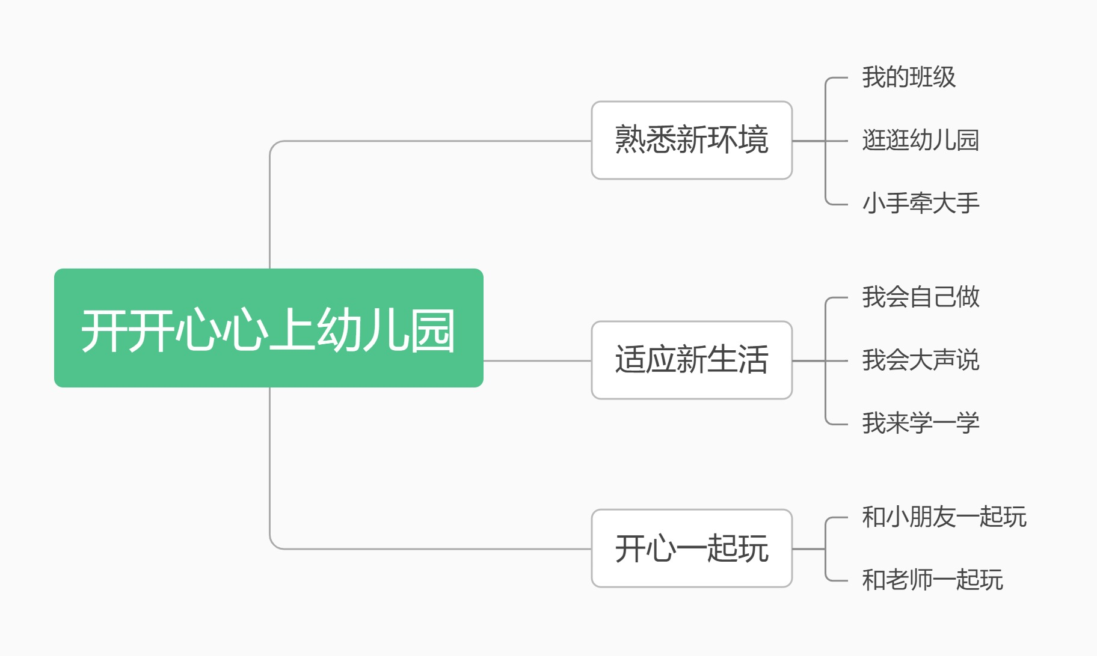

四、主题资源
家长资源：
（1）我们通过家访、班级群等方式与家长交流开学初期开展的主题活动，请家长在主题活动前，带领幼儿通过聊一聊幼儿园里有趣的事，看一看视频里幼儿园里温馨、美观的环境等形式，让孩子产生上幼儿园的兴趣。其最终目的是帮助孩子们做即将上幼儿园的心理准备。
（2）前期发放问卷调查了解幼儿在家中的生活习惯和生活能力对幼儿生活方面有个初步的了解以及幼儿的身体情况和过敏源等信息。主题中利用QQ群、网站等发布一些幼儿动态和信息及时和家长沟通幼儿在园的情况，关注孩子的情绪情感，以便有针对性地引导。
（3）收集幼儿和家长的全家福呈现在班级娃娃家的区域中，让班级环境创设的更温馨更有爱的氛围，帮助幼儿更快的适应新环境。
绘本资源：
投放《我上幼儿园》《幼儿园真好玩》等绘本书籍，帮助幼儿建立对幼儿园的了解，从而喜欢上幼儿园。
人力资源:
利用大班幼儿带领小班孩子做游戏的契机，帮助小班幼儿熟悉幼儿园并爱上幼儿园。

